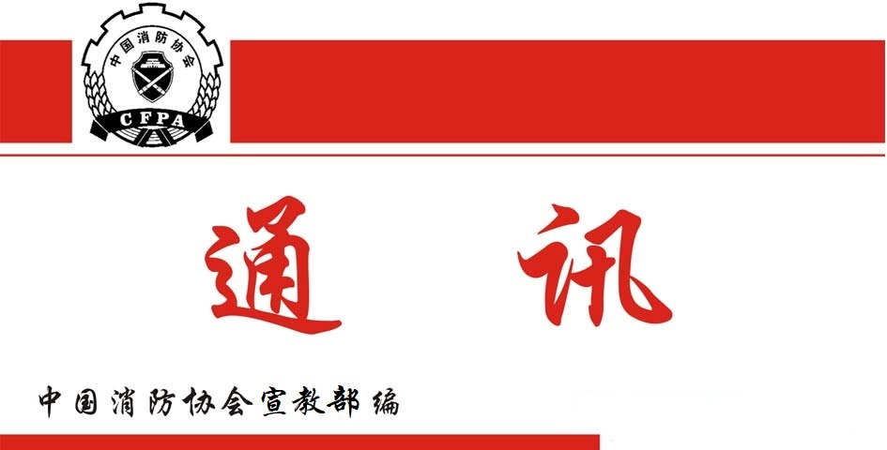

总第285期
2023年6月30日

【工作动态】
●6月2日，牛跃光副会长出席第10届中国（山东）消防安全博览会暨首届水域救援装备展览会开幕式并致辞。他在致辞中表示，今年是疫情过后推动经济运行持续整体好转的关键一年，博览会的举办恰逢其时，既服务于消防行业发展，也有利于推动于地方经济发展。
本届博览会以“加快消防装备技术创新应用，提升水域灾害救援专业能力”为主题，8000平米展区分消防装备技术创新展、水域救援装备专题展、消防安全新技术产品展、省消防信息化优选应用展等专区，水下救援机器人、森林救援皮卡车、装配式消防站、小型水罐消防车等一批实用型高精尖消防装备产品亮相博览会。博览会同期举办2023年齐鲁消防峰会，邀请20余位专家和企业负责人，围绕智慧消防如何在山东落地生根分享经验，为行业发展建言献策。
博览会期间，牛跃光副会长还调研了日照市消防救援支队建立的“水域救援技术实训基地”和山海天消防救援海岸执勤点，视察了青岛消防安全管理员认定试点站建设情况，并与协会理事单位山东法尔消防科技服务有限公司人员进行了座谈交流。协会办公室和专家委员会办公室负责同志陪同调研。
●6月6日下午，协会在北京组织召开科技成果评价会，对北京机械设备研究所完成的“多功能无人机应急救援消防车”进行了水平评价。会议成立了由科研机构、消防科技与质量认证、高等院校及相关企业等领域的专家组成的评价专家组。
协会副会长兼秘书长曹忙根出席会议，他指出：消防协会作为非营利性社会团体，致力于服务广大会员单位，促进我国消防科学技术进步，推动消防产业高质量发展；北京机械设备研究所凭借自主专业技术优势，加强消防救援科技研发和成果转化，有助于消防灭火救援能力的提升；消防协会和研发单位将继续深化合作，不断强化科研与业务的有机融合，引领和服务消防科技产业的进步和发展。
专家组审阅了相关技术资料，听取了项目成果报告，观看了科研成果视频展示，经质询和专家讨论评议，形成了严谨、客观、公正的评价意见，该成果自主研发，研究理念新颖，方法模型成熟可靠，具有极高的创新性、实用性及先进性，有利于高层及超高层建筑火灾以及远距离火灾的综合灭火救援能力提升。
●6月7日，中国退伍军人就业创业促进会顾问曾卫华将军一行4人，到协会座谈交流消防安全管理员职业技能等级认定推广工作。牛跃光副会长、办公室、会员部、专家委员会办公室负责同志参加座谈交流。
座谈会上，专家委员会办公室负责同志详细介绍协会消防安全管理员职业技能等级认定工作推广情况。双方就在退伍军人群体中，合作推广消防安全管理员职业技能等级认定相关工作展开深入交流探讨并达成一致意见。曾卫华将军指出，利用中国退伍军人就业创业促进会平台开展消防安全管理员职业技能等级认定工作，是拓宽退伍军人就业渠道的有益尝试，可以择地先行试点，逐步推广。
牛跃光副会长表示，推广消防安全管理员职业技能等级认定工作，是提高社会单位消防安全管理水平，消除火灾隐患的重要举措。在退伍军人群体中开展消防安全管理员职业技能培训，培养符合认定标准的职业技能人才，能够有效补充社会单位消防安全管理员岗位人员不足的现状。他指示协会相关部门做好沟通对接，全力配合中国退伍军人就业创业促进会落实好相关工作。
●日前，国家知识产权局官网公示了第二十四届中国专利奖获奖名单，我会推荐的两项发明专利喜获优秀奖。
按照国家知识产权局《关于评选第二十四届中国专利奖的通知》要求，会领导高度重视、周密部署，相关部门精心组织、严格筛选、专业把关，认真细致做好推荐申报工作。消防科技公司积极申报，由湖南中联重科应急装备公司自主研发的“工程机械以及其安全状态确定方法装置和系统”和捷达消防科技（苏州）股份有限公司自主研发的“水带收取与铺设消防车”两项发明专利，从各级知识产权工作管理机构和各类全国行业协会的推荐的一众专利项目中脱颖而出，获得优秀奖。
两家企业的专利获奖，极大的鼓舞了广大消防科技企业投身新产品、新技术研发的热情，协会也将持续服务企业需求，积极参与到诸如第二十四届中国专利奖评选等更多的全国性科技创新评选活动中去，不断推动消防科技的发展，为消防产业高质量发展不懈努力。
●6月12日，江苏省科协二级巡视员李政在江苏省消防协会蒋正林会长一行陪同下，到协会开展工作交流。副会长牛跃光、马维光，副会长兼秘书长曹忙根及各部门负责同志参加座谈。
会上，蒋正林会长介绍了省消防协会发展历程、新一届理事会工作开展情况及下一步工作计划，表达了希望中国消防协会发挥自身优势和影响，指导和带动江苏省消防协会创新发展，在推动江苏消防行业科技创新与成果转化、打造有分量有影响的协会智库、打造高端学术品牌、打造全国示范消防科普基地、推动科技经济融合发展等方面给予指导和支持的愿望。江苏省科协二级巡视员李政介绍了江苏服务创新驱动发展战略工作开展情况，代表省科协感谢中国消防协会对江苏省消防协会、全省消防行业产业发展的关心和支持，表达了与中国消防协会签署战略合作协议、服务江苏省创新驱动发展战略、助力江苏消防行业产业高质量发展的愿望，并就有关合作机制作了阐述。
协会副会长兼秘书长曹忙根介绍了协会发展及重点工作、品牌特色活动、服务消防工作和行业发展情况。牛跃光副会长代表协会感谢江苏省科协的信任和对消防行业的关心支持，充分肯定江苏省消防协会规范运行、主动作为、争作贡献、争创一流的做法，以及获评“5A级”省级协会、一流科普学会等可喜成绩。下一步，我会将组织相关部门认真研究细化合作方案，加强与江苏省科协、省消防协会的协调合作，助力江苏消防行业产业高质量发展。
●6月16日，牛跃光副会长带队对第三期消防安全管理员职业技能等级认定督导员、考评员资格培训班进行检查督导。协会专家委办公室、中国气体协会消防分会及北京延庆认定站的负责同志陪同检查。
牛跃光副会长一行先后参观了延庆认定站的实操技能考区、理论机考考场、室外实操场地等，听取了各个考区的汇报演示。牛跃光副会长一边观看实操演示，一边与督导员和考评员进行现场交流，特别是对自动消防水系统演示、电气防火隐患巡查检查、应急疏散逃生给予了认可。专家委员会办公室、中国气体协会消防分会、延庆认定站的负责同志分别汇报了第三期消防安全管理员职业技能等级认定督导员、考评员资格培训班开展情况和延庆认定站升级改造情况。
牛跃光副会长感谢中国气体协会消防分会支持消防安全管理员职业技能等级认定督导员、考评员资格培训，充分肯定认定站改造，希望继续保持良好的势头，进一步完善考核培训的设施设备，争取建设成既具有气体行业特色又兼顾消防安全管理员职业共性的认定站，对培训班提出三点要求：一是要严把质量关，当好引路人；二是要严把考核关，为培训质量负责；三是始终要考虑如何提升消防安全管理水平，更好地推动消防安全管理员职业技能等级认定工作高质量发展，努力为社会单位培养更多消防安全管理人才，承担更多的社会责任，在社会消防安全治理中发挥重要作用。
【会员之窗】
●6月15日，灭火救援专业委员会主任委员陈清带队一行5人到协会汇报近期工作。副会长兼秘书长曹忙根及相关部门负责同志参加会议。
专委会秘书处主任夏登友汇报了自换届以来专委会所开展的日常工作和学术工作取得的成就，并对下一步工作计划做了详细阐述。主任委员陈清表示，在接下来的工作中，一是要对之前开展的工作做好总结和归纳；二是要加强与协会之间的沟通协调工作；三是要做好专委会自身的平台、队伍建设；四是要加强完善内部的管理制度和运作机制。
副会长兼秘书长曹忙根指出，协会的发展与分支机构的支持是密不可分的，灭会救援专业委会要发挥自身专长，依托支撑单位开展好各项工作。一是增强学术交流，发挥好学术单位的特色；二是增强日常工作的主动性，加强与协会各项工作的互动落实；三是对下一步专委会所开展的活动，要认真谋划，有思路、高质量的完成。

